湖南师大附中2016－2017学年度高一第二学期期中考试
历 史
得分：____________
第Ⅰ卷
命题人： 姚永安 审题人：高一历史备课组
(命题范围：必修二第一至四单元)
时量：60分钟 满分：100分

一、选择题(本大题共25小题，每小题2分，共50分。每小题只有一个选项符合题意，请将正确答案的序号填写在答题卷相应的位置上)
1．《中国经济史》在评述古代中国农业生产技术发展时说：“耕用牛犁，使用铁器，是农业耕作技术的革命性突破，是划时代的进步。”这一“革命性突破”发生在
A．西周 B．春秋战国 C．唐代 D．宋代
2．2015、2016年分别是农历的羊年、猴年，传统历法中每一年都对应一个与人们生产生活联系密切的“生肖”形象，与这种独具中国特色的“生肖”文化的形成关联最密切的是
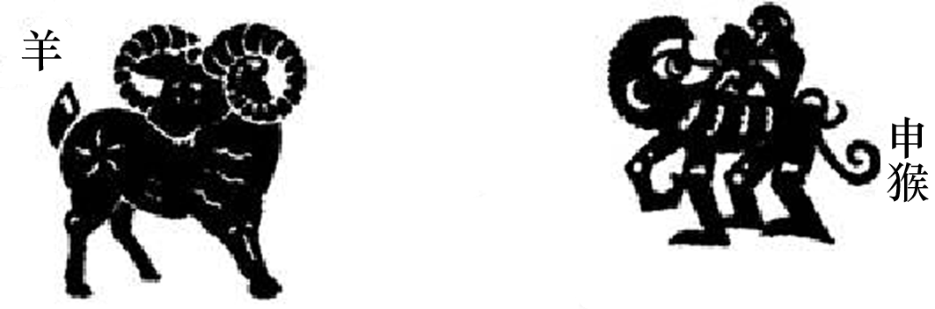
A．古代中国畜牧业发达
B．古代城市商品货币关系繁荣
C．中国农耕文明的发展
D．西方海洋商业文明的传入
3．小农经济在我国封建经济中始终占主导地位。下列关于小农经济的叙述，正确的是
①以家庭为生产、生活单位 ②是一种自给自足的自然经济 ③农业和家庭手工业相结合 ④与市场的联系十分紧密
A．①②③ B．②③④ C．①③④ D．①②③④
4．在汉语中，“鼎”可作为权力和地位的象征，其形成至少应追溯到
A．商周时期 B．春秋时期 C．战国时期 D．秦汉时期
5．唐代陆羽在《茶经》里写道：“邢瓷类银，越瓷类玉”，“邢瓷类雪，越瓷类冰”。这是陆羽对邢、越二窑的高度评价，也是对唐代瓷器生产成就的一个简略概括。下列瓷器中属于邢窑瓷器的是
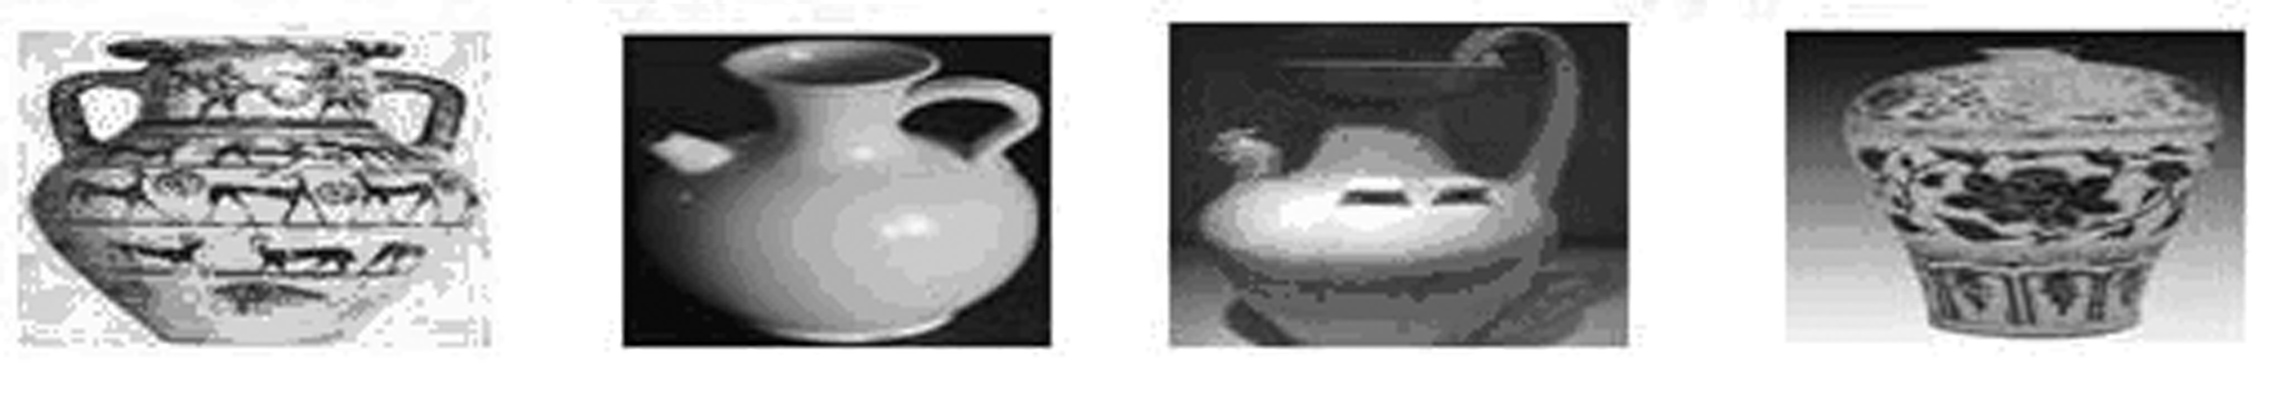
A．陶罐 B．白瓷 C．青瓷 D．青花瓷
6．2014年6月，丝绸之路经济带国际研讨会在新疆乌鲁木齐召开。古丝绸之路是东西方文明融合发展的友好象征。当年，唐玄奘在这条线路上可能见到的现象是
A．珐琅彩瓷、活字版佛经深受欢迎 B．晋商、徽商往来于丝绸之路
C．波斯图案风格的丝织品是常见商品 D．都使用水力风车灌溉农田
7．《唐六典》记载：“凡市，以日午击鼓三百声，而众以会；日入前七刻，击钲三百声，而众以散。”材料反映出
A．劳动人民的勤劳 B．商业经营受到时间限制
C．商业政策的宽松 D．城市的繁华景象
8．唐朝最高年铸币量为唐玄宗时期的32万7千贯。宋朝最高年铸币量是唐玄宗时期的20倍。这说明
A．唐代商业发展十分落后 B．宋代商业发展高于唐代
C．宋代冶炼水平大大提高 D．宋代完全放弃重农抑商

9．北宋四川地区通行的铁钱体重值小。大铁钱每十贯重120斤，小铁钱每十贯重65斤。买一匹绢，需用两万个小铁钱，重量达130斤，得用车载驴驮，极为不便。于是开始出现Ziyuanku.com
A．飞钱 B．柜坊 C．票号 D. 交子
10．我国民营手工业超过官营手工业，占据手工业生产主导地位是在
A．春秋战国 B．宋朝
C．明中叶 D．清朝
11．明清时期，中国农耕文明发展到一个新的高峰，并分离出一些迥异于传统经济模式的变异，这些变异带有向工业文明演进的趋向。这里的“变异”主要是指
A．私营手工业占据了手工业的主导地位
B．以经济功能为主的工商业市镇出现
C．“机户出资，机工出力”的生产方式
D．白银逐步成为普遍流通的货币
12．下列对“重农抑商”政策内容的理解，最准确的是
A．强调发展农业而限制工商业发展 B．突出发展农业而禁止工商业
C．重视农业发展而忽视工商业发展 D．强调以农为本而取消工商业
13．明清实行“海禁”和“闭关锁国”政策给中国带来的最严重后果是
A．禁止国人出海贸易，妨碍了海外市场开拓
B．限制外商来华贸易，阻碍了中外经济交流
C．避免受到外界影响，维护了封建专制统治
D．长期与世隔绝，使中国落后于世界潮流
14．“实际上，严格的全球意义上的世界历史直到哥伦布、达·伽马、麦哲伦进行远航探险时才开始。”这是因为
A．此前未出现大规模的远洋航行和探险活动WWW.ziyuanku.com
B．远航探险打破了人类长期以来相对隔绝的状态
C．远航探险建立了欧亚大陆与非洲大陆、美洲大陆的联系
D．远航探险加速了西欧封建制度的解体
15．当今世界绝大部分发达国家处于大西洋沿岸，大西洋沿岸国家迈向发达国家行列的关键第一步是
A．代议制的确立 B．海外市场的建立
C．蒸汽机的改良 D．新航路的开辟
16．阅读并分析下图，其中导致英国麦价快速上涨的主要原因是
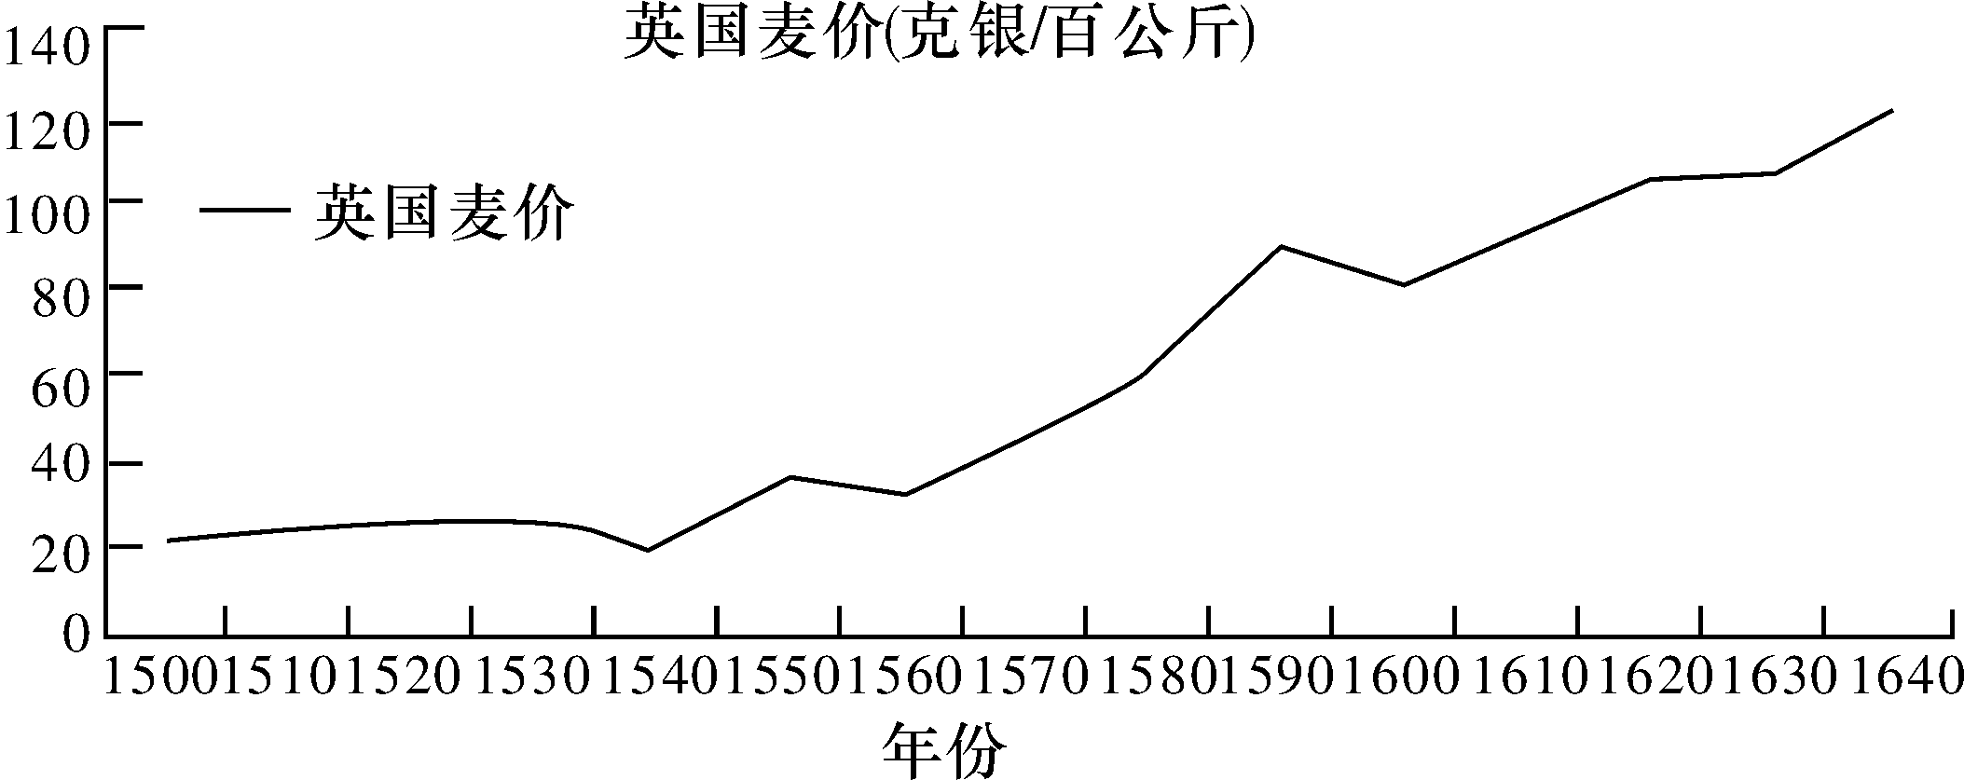
A．新航路开辟所带来的“价格革命” B．国际市场对英国小麦的过度依赖
C．英国在殖民争夺中取得初步胜利 D．英国在与荷兰的贸易竞争中获利
17．18世纪中叶英国确立世界殖民霸主地位，先后打败了WWW.ziyuanku.com
A．葡萄牙、西班牙、荷兰 B．西班牙、荷兰、法国
C．西班牙、荷兰、葡萄牙 D．葡萄牙、法国、荷兰
18．恩格斯说：“由单个企业家所经营的生产……已经愈来愈成为一个例外了……如果我们从股份公司进而来看支配着整个工业部门的托拉斯，那么，那里不仅私人生产停止了，而且无计划性也没有了。”这种生产组织方式
A．促进工厂制度的全面建立 B．适应了生产力的迅速发展
C．促进世界市场的初步形成 D．推动人类进入“蒸汽时代”
19．著名学者辜鸿铭说：“咸同年间，粤匪扰乱。清廷如一丛病之躯，几难著手。得一时髦郎中湘乡曾姓者，拟方名曰□□□□□，服若干剂来见转机。”材料中省略的字最可能是
A．洋务清火汤 B．新政补元汤
C．宪政调味汤 D．革命销魂汤
20．我国第一个五年计划开始于
A．1949年 B．1950年 C．1953年 D．1954年
21．“谷撒地，薯叶枯，青壮炼铁去，收禾童与姑，来年日子怎么过……”诗中反映的20世纪50年代末的现象，主要是由于
A．经济建设缺乏经验 B．自然灾害迅速蔓延
C．“左”倾错误严重泛滥 D．苏联政府背信弃义
22．1978年，时任广东省委书记的习仲勋提出，要解决广东长期存在的“偷渡外逃”难题，需中央给政策，让广东“先行一步”。这个建议得到了中央同意。当时“先行一步”的政策是
A．实行市场经济 B．试点家庭联产承包
C．设立经济特区 D．扩大企业经营权限
23．1990年，我国政府决定进一步开放长江沿岸城市，作为开放龙头的是
A．上海浦东 B．广东珠海
C．湖北武汉 D．福建厦门
24．邓小平曾公开评价某次会议，“虽然过去我们已经进行了多年的社会主义建设，但是我们仍然有足够的理由说，这是一个新的历史发展阶段的开端”。这次会议是
A．中共“八大” B．中共十一届三中全会
C．中共“十二大” D．中共“十四大”
25．下列各项中，属于中共“十四大”的主要内容的是
A．决定把党的工作重心转移到社会主义现代化建设上来
B．确定继农村经济体制改革后城市经济体制改革全面展开
C．提出对国民经济实行“调整、巩固、充实、提高”的方针
D．提出经济体制改革的目标是建立社会主义市场经济体制
答题卡

题 号 | 1 | 2 | 3 | 4 | 5 | 6 | 7 | 8 | 9 | 10 | 11 | 12 | 13
答 案
题 号 | 14 | 15 | 16 | 17 | 18 | 19 | 20 | 21 | 22 | 23 | 24 | 25 | 得分
答 案
二、非选择题(本大题有3小题，其中第26题16分，第27题18分，第28题16分，共50分。)
26．(16分)历代王朝的商业政策蕴含着一以贯之的经济思想，也会因时代变化而作出调整。阅读下列材料，回答问题。
材料一 汉文帝变“抑商”政策为“惠商”政策。下令“开关梁，弛山泽之禁”。这些措施实行后，出现了“富商大贾周游天下，交易之物莫不通，得其所欲”的隆盛局面。人民可以进入山泽自由樵采、捕捞，以补助生活。但文、景时期，抑商政策中之“市井之子孙亦不得仕宦为吏”的规定一直未取消。
材料二 在西汉中前期，出现了“用贫求富”的热潮。求富最有效的途径是经商。经商也有经商的学问，商人们把“求利”看作是人生的主要追求目标，有“天下熙熙，皆为利来；天下攘攘，皆为利往”的说法。为了求利而总结的经验，有“夫用贫求富，农不如工，工不如商，刺绣文不如倚市门。此言末业贫者之资也”，还有“以末致财，用本守之”等。
——以上材料摘编自张传玺《简明中国古代史》
(1)据材料一，指出汉文帝“惠商”政策的做法和成效。结合所学知识，概括指出战国至汉文帝统治前“抑商”政策的主要目的。(8分)

(2)据材料二，概述西汉中前期的“求富”观念。(6分)
WWW.ziyuanku.com

(3)据上述材料并结合所学知识，简要说明“抑商”和“惠商”的关系。(2分)

27．(18分)两次工业革命在促进生产力巨大飞跃的同时也加强了人类不同地区之间的联系，使世界逐渐连成一个整体。阅读下列图片和材料，回答问题。
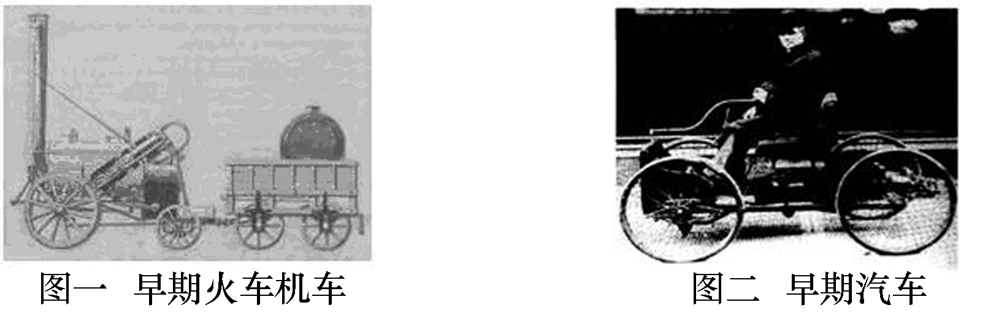
(1)图一所反映出的成就最早出现在哪一国家？为该成就奠定基础的伟大发明创造是什么？该时期在交通领域还有什么重要成就？(6分)

(2)图二所示的交通工具是以什么为动力的？该时期的标志性成就是什么？新兴的工业部门有哪些？请举两例。(8分)

(3)两次工业革命对世界市场的形成分别有什么影响？(4分)

28．(16分)政府与经济关系的问题既是政治学，也是经济学的核心问题。阅读下列材料，回答问题。
材料一 清朝一向奉行“重农抑商”的传统政策，但在20世纪初，清政府先后发布上谕，提出“矿律、路律、商律等类，皆应妥议专条”“通商惠工，为古今经国之要政，急应加意讲求……先订商律，作为则例”。制订和颁布了《钦定大清商律》等一系列经济法律、法规。中·华.资*源%库 ziyuanku.com
材料二 关于对资本主义工商业的社会主义改造……可以有两种政策，一种是没收，一种是赎买。……民族资产阶级是我们的朋友，解放前同我们一起反帝反蒋，解放以后仍然拥护共产党的领导，反对帝国主义，赞成土改、抗美援朝和镇压反革命。由于这个历史关系，对他们实行赎买政策，是合乎情理的……如果把资本主义工商业统统没收过来，不光管不过来，还会引起资本家的抵制或破坏，势必造成停业或减产。
——彭真《关于对资本主义工商业的社会主义改造问题》
材料三 目前，全国农村已有90%以上的生产队建立了不同形式的农业生产责任制……反映了亿万农民要求按照中国农村的实际状况来发展社会主义农业的强烈愿望。不论采取什么形式，只要群众不要求改变，就不要变动。各级党的领导应向干部和群众说明，我国农业必须坚持社会主义集体化的道路，土地等基本生产资料公有制是长期不变的，集体经济要建立生产责任制也是长期不变的。
——1982《全国农村工作会议纪要》
(1)依据材料一和所学知识，分析20世纪初清政府经济立法的背景及其积极意义。(8分)

(2)依据材料二、三并结合所学知识，分别指出新中国对资本主义工商业实行赎买政策和1982年实行“农业生产责任制”的原因。(6分)

(3)结合上述材料，谈谈政府政策的制定要遵循哪些原则。(2分)

第Ⅱ卷
命题人：刘丽珍 审题人：高一历史备课组
(命题范围：必修二第一至四单元)
时量：30分钟 满分：50分
一、选择题(本大题共15小题，每小题2分，共30分。每小题只有一个选项符合题意，请将正确答案的序号填写在答题卷相应的位置上)
1．董仲舒曾说秦汉农民“或耕豪民之田，见税十五”。下列对“见税十五”的理解，准确的是中·华.资*源%库 ziyuanku.com
A．税即农民向封建国家缴纳的田赋，税率为百分之十五
B．税是农民耕种地主土地的地租，地租率为百分之十五
C．税即农民向封建国家缴纳的田赋，税率为百分之五十
D．税是农民耕种地主土地的地租，地租率为百分之五十
2．《清朝文献通考》记载，康熙二十三年，康熙帝说：“百姓乐于沿海居住，原因海上可以贸易、捕鱼。先因海寇，故海禁不开，今海氛廓清，更何所待？ ”这表明康熙帝曾要
A．实行海禁 B．停止海禁 C．推行闭关 D．进行抗倭
3．明朝中后期，在江南地区出现了众多农民有目的的“迁业(改变原先从事的职业)”现象。据记载，在江、浙等地，大批劳动力由种田流入植棉、栽桑、纺纱、织布，“尽逐绫绸之利”。农民“迁业”现象产生的主要影响是
A．封建自然经济日益解体 B．国家“重商”政策的确立
C．农村经济结构发生改变 D．手工业逐步成为主导产业
4．1872—1890年，进口洋纱增长2 064%，进口洋布只增长66%。这一现象表明
A．民族资本主义产生与发展 B．自然经济遭到了彻底破坏
C．传统手工业仍有抵制能力 D．中国棉纺织业有较快发展
5．在抗战胜利后，国民政府大兴国营事业，将很多日商大纱厂合并为国有的中国纺织建设公司，荣德生上书国民政府说：“日本纱厂接收后，全部改为国营，亦是与民争利，以后民营纱厂恐更将不易为也。”这表明民族资本主义日趋衰落的主要原因是
A．国营经济大行其道 B．帝国主义的侵略
C．封建势力的阻挠破坏 D．官僚资本的垄断
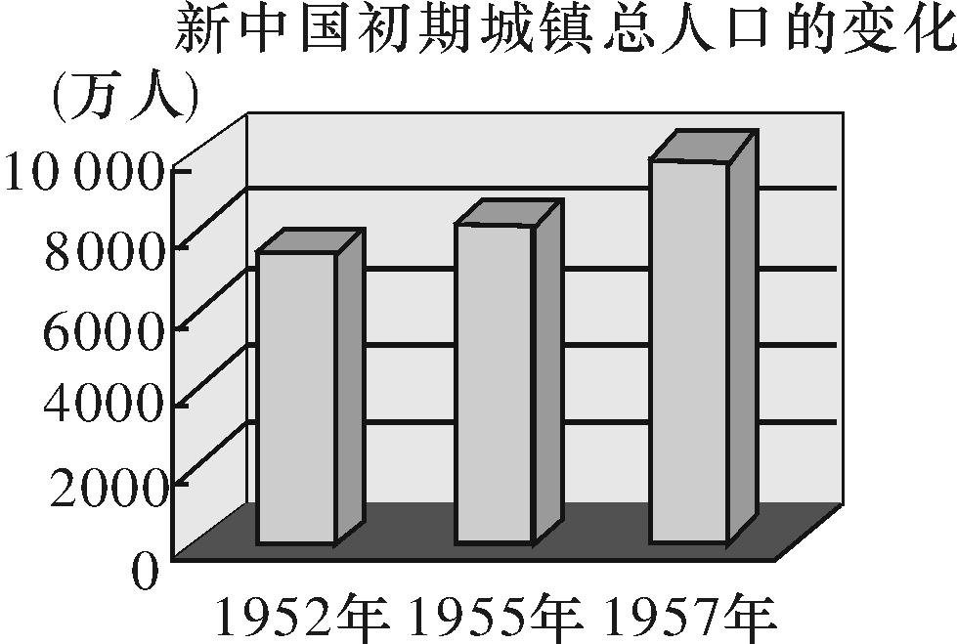
6．城镇人口数量的变化能够反映一个国家经济发展的状况。与右图现象直接相关的是
A．“一五”计划的实施
B．“大跃进”运动开展
C．人民公社化运动掀起中·华.资*源%库 ziyuanku.com
D．包产到户的基本实现
7．下表是福建省福鼎县1956—1957年农业合作社状况统计表。表中数据说明，在农业合作社建立过程中
时间 | 农业合作社数量 | 入社农户 | 占全部农户比重
1956年 | 123个 | 36 250户 | 58.27%
1957年 | 328个 | 32 121户 | 51.55%
A.农村公有制规模在扩大 B．农户的个体化倾向严重
C．政府注意宏观上的调控 D．农村政权走向了分散化
8．1962年，全国县以上的工业企业减少2万个，加上1961年减少的2.4万个，共计减少了4.4万个，相当于1960年底工业企业总数的45%；工业总产值指标比1960年下降了47%，重工业下降了57%，轻工业下降了26%。出现这一结果的直接原因是
A．“大跃进”运动破坏了社会生产力 B．“调整、巩固、充实、提高”方针的贯彻
C．资本主义国家的经济封锁 D．国民经济急剧恶化，濒于崩溃的边缘
9．邓小平在1984年的一次讲话中说：“我国是以社会主义经济为主体的。社会主义的经济基础很大，吸收几百亿、上千亿外资，冲击不了这个基础。”这一讲话解放了人们的思想，下列改革举措直接受惠于此的是
A．实行家庭联产承包责任制 B．决定在广东等地设立经济特区
C．逐步兴办经济技术开发区 D．在国有企业建立现代企业制度
10．“中世纪的西欧人认为，这些由习惯限定的权利和义务，包括农奴占有土地的权利，都具有法律效力……当佃户的权利受到领主侵犯而又不能得到法庭保护时，自由身份的佃户可以越过庄园法庭向王室法庭申述冤情。……在许多情况下，在佃户的集体压力下，地租不仅难以浮动，还出现一再下降的趋势。”这反映了西欧
A．中世纪收取固定地租的原因 B．价格革命对农民有利
C．商业革命推动资本原始积累 D．封建制度已完全解体
11．消费价格指数是反映消费品价格变动趋势和程度的相对数，价格越高，价格指数越大。下图是英国历史上消费品价格指数变化情况，形成图中价格指数变化的主要原因是
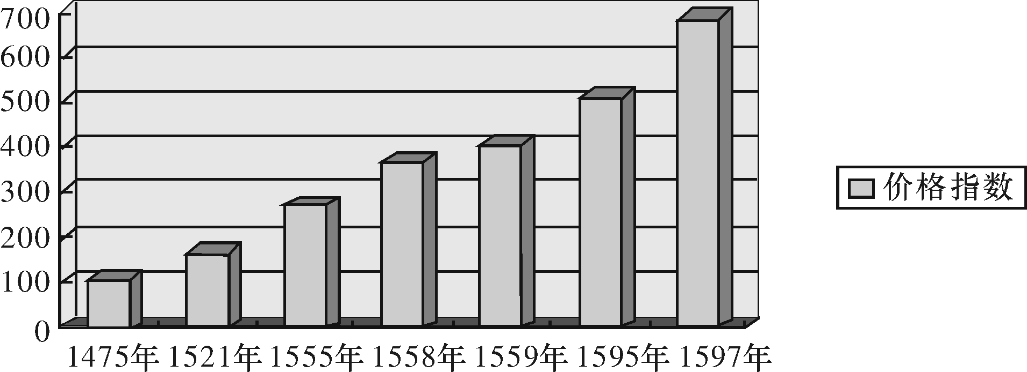
A．生产萎缩使产品供应越来越少 B．殖民掠夺使金银输入越来越多
C．大西洋沿岸成为世界贸易中心 D．资本主义制度在英国已经确立
12．18世纪英国人的工资水平普遍较高，各类资本也很充裕，特别是作为能源的煤炭价格非常低廉，这种独特的社会经济环境，主要有利于
A．英国成为“日不落”殖民帝国 B．资产阶级代议制的确立与发展
C．资本主义世界市场的最终形成 D．新机械、新技术的发明与运用
13．1651年英国颁行《航海条例》，规定凡是出入英国或英国殖民地的所有货物都必须由英国船只载运；如违反则没收其船只和货物。1849年罗素政府废除了《航海条例》。导致这一变化的根本原因是
A．英国掌握世界殖民霸权 B．英国工业革命已经完成
C．议会改革完善民主政治 D．荷兰在争霸战争中失败
14．美国物理学家约瑟夫·亨利曾说：“19世纪历史的显著特点是，将抽象的理论应用于实用技术，让物质世界的内在力量被智慧所控制，成为文明人的驯服工具。”下列各项，与此观点相吻合的是
A．西门子制成发电机 B．哈格里夫斯发明珍妮纺纱机
C．达尔文提出进化论 D．阿克莱特制成水力纺纱机
15．“管理的集中，以保证少数上层领导人大权独揽来维持规定的价格标准；消除竞争，以杜绝外国竞争的保护关税来保证在市场上的稳固地位；以较少数企业、但进行大规模生产的方法，来实现生产效率的提高。”材料所述的积极影响，它的直接推动因素是
A．新航路开辟 B．早期殖民扩张
C．第一次工业革命 D．第二次工业革命
答题卡

题号 | 1 | 2 | 3 | 4 | 5 | 6 | 7 | 8
答案
题号 | 9 | 10 | 11 | 12 | 13 | 14 | 15 | 得分
答案
二、非选择题(本大题有1小题，共20分。)
16．(20分)图表蕴含着丰富的历史信息，反映着社会的变迁。阅读下列材料，回答问题。
材料一 清末民初中央经济管理机构变革概况
机构 | 概况
商部 | 清承明制，六部的户部、工部主管财经。1903年，清仿西政改制，增设商部，制商法，鼓励实业
农工商部 | 1906年，工部并入商部，改为农工商部，颁布了一批章程。另设邮传部，主管交通，户部改为度支部，仍管财政
实业部 | 1912年1月，南京临时政府设财政、实业、交通三部。由于存在时间短，除颁布一些政策法令外，具体业务还未开展
农商部 | 1912年3月，北京政府将实业部细分为农林、工商两部。1912年12月，又合并为农商部。期间广采西法，初步形成近代中国资本主义经济法规体系
——据虞和平《中国现代化历程》
材料二 新中国不同时期国民经济成分比例示意图
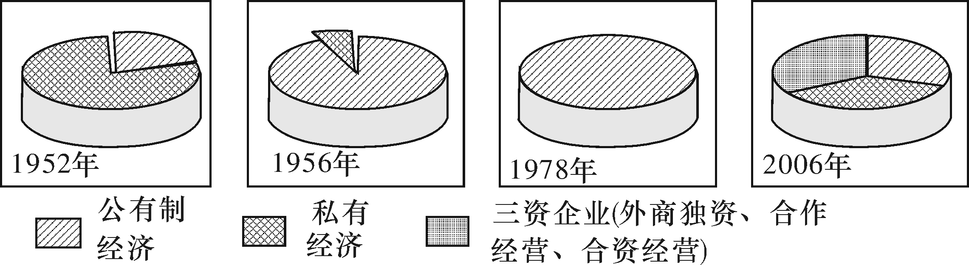
(1)根据材料一概括清末民初中央经济管理机构变革反映出的社会经济特点，并结合所学知识分析上述变革对中国的影响。(8分)

(2)根据材料二并结合所学知识，分析新中国成立后经济体制的两次深刻变化及其变化的主要原因。(10分)

(3)上述两个材料反映出中国近现代经济变动有何发展趋势？(2分)
湖南师大附中2016－2017学年度高一第二学期期中考试
历史参考答案
第Ⅰ卷
一、选择题(本大题共25小题，每小题2分，共50分。)
题号 | 1 | 2 | 3 | 4 | 5 | 6 | 7 | 8 | 9 | 10 | 11 | 12 | 13
答案 | B | C | A | A | B | C | B | B | D | C | C | A | D
题号 | 14 | 15 | 16 | 17 | 18 | 19 | 20 | 21 | 22 | 23 | 24 | 25
答案 | B | D | A | B | B | A | C | C | C | A | B | D
二、非选择题(本大题有3小题，共50分)
26．(1)做法：取消关卡和禁令(允许自由经商)。(2分)
成效：商业(经济)快速发展；民众生活得到改善。(4分)
目的：巩固小农经济；维护封建统治。(维护专制主义国家政权的经济基础)(2分)
(2)观念：经商是实现富裕的最有效途径；利润是商人的主要追求目标；购买土地可以更好地保存财富。(6分)
(3)关系：抑商是基本的经济政策；惠商是促进经济发展的阶段性政策。(或在某些时期同时存在抑商政策和惠商政策)(2分)
27．(1)英国；(2分)瓦特改良蒸汽机。(2分)汽船问世。(2分)
(2)动力：内燃机。(2分)标志性成就：电力的广泛应用。(2分)新型工业部门：电力工业、石油工业、电器工业、化学工业、汽车工业等。(4分，任答2个即可)
(3)第一次工业革命促进了资本主义世界市场初步形成。(2分)第二次工业革命使世界市场最终形成。(2分)
28．(1)背景：甲午战败，列强对中国的经济掠夺严重破坏了中国的经济利益；实业救国思潮兴起，民族企业纷纷兴建。(4分)
意义：突破了重农抑商的传统政策；有利于工商业的进一步发展和社会的近代化；有利于维护中国的经济利益。(4分，任答两点即可)
(2)实行赎买政策的原因：民族资本家在民主革命时期和建国初期拥护支持中国共产党；赎买可以提高民族资本家的积极性。(2分，任答一点即可)
实行责任制的原因：人民公社不适应农村的生产力水平，日益阻碍中国农业的发展；各地不同形式的农业生产责任制试验的成功。(4分)
(3)要符合生产力发展水平；要符合人民的利益。(2分，言之成理即可)
第Ⅱ卷
一、选择题(本大题共15小题，每小题2分，共30分。)
题号 | 1 | 2 | 3 | 4 | 5 | 6 | 7 | 8
答案 | D | B | C | C | D | A | C | B
题号 | 9 | 10 | 11 | 12 | 13 | 14 | 15
答案 | C | A | B | D | B | A | D
二、非选择题(本大题有1小题，共20分)
16．(1)特点：工商业日益发展(或地位不断提高)；借鉴西方经济管理制度，加强工商业管理；经济法律体系不断发展。(4分，任答两点即可)
影响：促进中国近代民族工业发展，推进中国的近代化进程，为社会进步提供物质基础；为后来的机构调整提供了一定的经验、教训。(4分)
(2)变化：第一次由私有经济占优势变为公有制经济占绝对优势，计划经济体制开始形成。(2分)
第二次由单一公有制变为以公有制为主体、多种经济成分并存，由计划经济体制转向社会主义市场经济体制。(2分)
第一次变化的原因：三大改造的完成；苏联模式(或斯大林体制)的影响。
第二次变化的原因：十一届三中全会作出改革开放的决策；农村和城市经济体制改革的不断深入(或中共“十四大”召开)。(两次原因任答三点计6分)
(3)经济近代化(现代化)；经济全球化等。(2分，言之有理即可)

